# 10. otázka SW – Zavádění operačního systému

Podtržení ■ = mimo hlavní body otázky, ■ = hlavní body otázky (od školy body)

Podtržení ■, pokud se jedná o command nebo parametr... důležitější věc

Něco o Kernelu

* Kernel je například Linux (Linux tedy není OS)
* Plně funkční OS má tedy jádro systému (Kernel) a označují se pojmem distribuce.
* Hlavní úkoly kernelu:
  + Vytvářet rozhraní mezi hardwarem a softwarem (komunikace pomocí „ovladačů“)
  + Efektivní správa systémových prostředků
* Nutno pravidelně aktualizovat z důvodu kompatibility (s různými zařízeními a technologiemi) a bezpečnosti
* Zobrazení aktuální verze kernelu:
  + Uname -sr
* Nastavení nové verze Kernelu jako výchozí pro zavádění OS:
  + GRUB_DEFAULT=0 > /etc/default/grub
  + grub2-mkconfig -o /boot/grub2/grub.cfg
* Pro zpracování informací týkajících se procesů a operačního systému včetně údajů týkajících se Kernelu a paměti se používá adresář /proc
  + Ve struktuře /proc/sys se může tedy nacházet
    - Dev = parametry pro konkrétní zařízení v počítači
    - Fs = konfig souborového systému
    - Kernel = konfig kernelu
    - Net = konfig sítě
    - Vm = použití virtuální paměti kernelu
  + Runtime parametry jde upravovat pomocí příkazu sysctl (pro statické řešení se musí změna zanést do /etc/sysctl.conf)

Rychlé vysvětlení BIOS a UEFI

* BIOS (Basic Input-Output System)
  + na začátku zavádění OS se inicializuje
    - během něhož dochází k inicializaci hardwaru a provedení testu POST (Power-On-Self-Test, který zkontroluje funkčnost hardwaru počítače)
  + Po nalezení disku s OS test POST skončí a pokračuje se vyhledáváním MBR (master boot record) => záznam prvních 512 B na prvním sektoru disku (ze kterého jde zavést OS, obsahuje spustitelný kód a tabulku oddílů)
  + Ten se následně spustí a začne se načítat OS.
* UEFI (Unified Extensible Firmware Interface)
  + Při začátku zavádění načte programové soubory EFI (.efi), které jsou uloženy ve speciálním diskovém oddílu ESP (EFI System Partition)
    - POZNÁMKA: v efi je také post, ale je to trochu udělané jinak…

Popis spouštěcí sekvence v OS Windows

* Po zavedení BIOS či UEFI se spustí po plné instalaci OS soubor Bootmgr.exe
  + Ten načte BCD (Boot Configuration Database)
* Pokud se počítač probouzí z hibernace, pokračuje proces spuštěním Winresume.exe
  + Pokračováním je soubor hiberfil.sys a konečně Logon uživatele.
* Pokud se počítač spouští z úplně vypnutého stavu, pak se načítá soubor Winload.exe
  + Ten používá KMCS (Kernel Mode Code Signing) => ověřuje, zda jsou všechny ovladače digitálně podepsány.
  + Dále Winload spustí i soubor Ntoskrnl.exe => zavede jádro (Kernel) OS a nastaví HAL. (u UEFI je zavádění OS přímo ve firmwaru – bezpečnější)
    - HAL (Hardware Abstraction Layer) = další info o hardwaru
  + Nakonec se spustí smss.exe (session manager, který nastartuje subsystém a další služby) a končí se logonem uživatele.

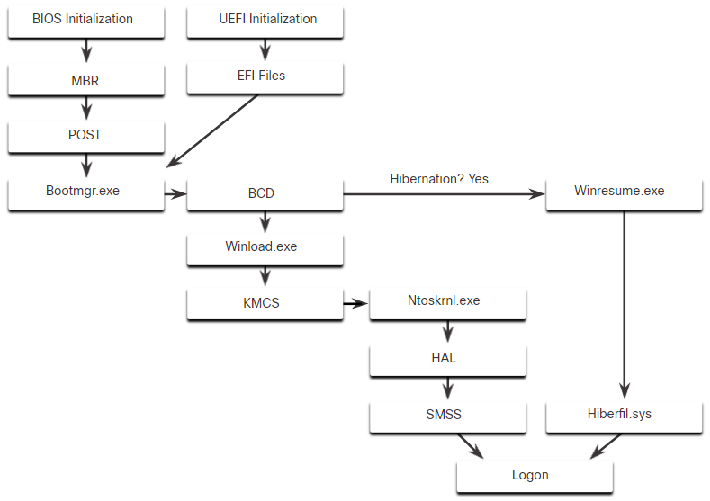

* Automatické spuštění aplikací a služeb zajišťují následující dvě velmi důležité položky registru:
  + HKEY_LOCAL_MACHINE – V tomto klíči se nachází několik součástí konfigurace Windows včetně informací o službách, které se spouští při každém zavádění operačního systému.
  + HKEY_CURRENT_USER – V tomto klíči se nachází několik součástí konfigurace týkající se aktuálně přihlášeného uživatele, a to včetně údajů o službách, které se spouští pouze při přihlášení daného uživatele do počítače.
    - Lze upravovat ručně nebo přes nástroje např.: Msconfig.exe

Popis spouštěcí sekvence v UNIX-like OS

* Začátek stejný jak ve Windows
* Boot manager – v Linuxu obvykle GRUB (Grand Unified Boot)
  + Načítá se:
    - Legacy - /boot/grub/menu.lst či /boot/grub/grub.conf
    - Současná verze - /boot/grub/grub.cfg či /boot/grub2/grub.cfg
  + Pro změnu se používá - /etc/default/grub + /etc/grub.d
    - Pro uložení změn command –> update-grub
* GRUB načítá Kernel a obraz initrd nebo initramfs (pomáhají při detekci hardwaru, načítaní modulů Kernelu a detekcí root [kořenového] filesystému).
* Po aktivaci root filesystému Kernel spustí správce systému a služeb (init nebo systemd s PID 1), které zajistí zobrazení uživatelského rozhraní.
  + Jedná se o daemony spravující ostatní daemony jak při spuštění, tak vypínání systému.

### + spouštění služeb

* Runlevely ve init = umožní nastavit, jaké služby se budou v daném stavu (runlevelu) spouštět. (init je ale starší a teď se používá převážně systemd (je ale zpětně kompatibilní s sysvinit)
  + Pro init -> Po svém spuštění se podívá do souboru /etc/inittab či /etc/init/rc-sysinit.conf, kde zjistí, do jakého runlevelu má systém zavést.
  + 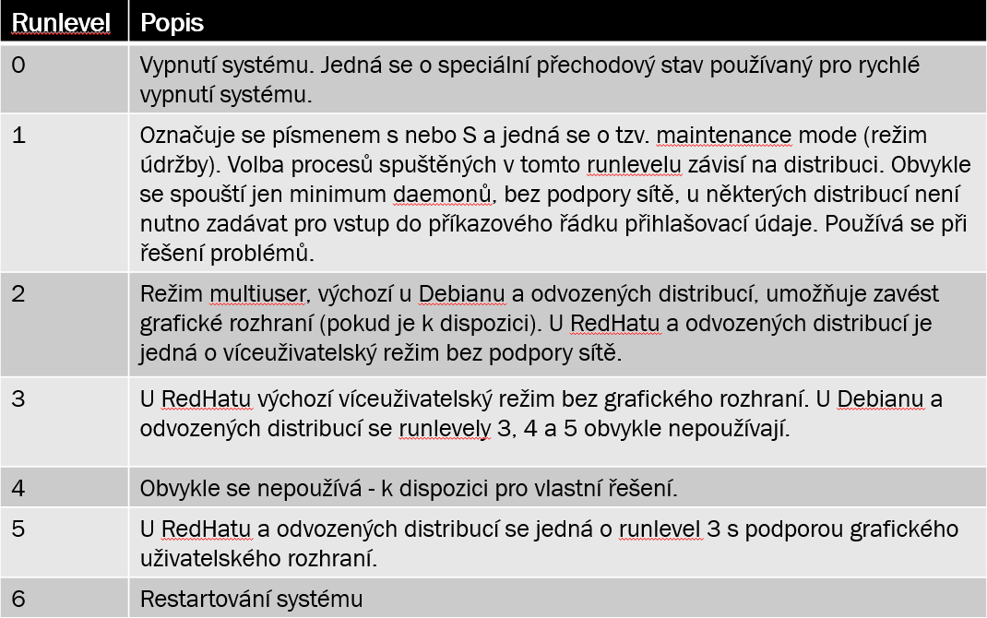
    - Přepnutí do jiného runlevelu command => init n (n je číslo runlevelu)
* Povolení či zákaz spuštění služeb při spuštění se konfiguruje příkazem chkconfig (CentOS) nebo sysv-rc-conf (Debian).

### + systemd

* Používá na rozdíl od sysvinit paralelní spouštění procesů a používá dynamickou správu prostředků (služby se spouští až v případě potřeby).
* Stav procesů v systému se zobrazí příkazem systemctl.
* U systemd jsou runlevely nahrazeny tzv. targets.
  + Runlevel 0 <=> poweroff.target
  + Runlevel 1 <=> rescue.target
  + Runlevel 3 <=> multi-user.target
  + Runlevel 5 <=> graphical.target
  + Runlevel 6 <=> reboot.target
  + Emergency <=> emergency.target
* Při spouštění systému se aktivuje default.target, který má za úkol spustit služby a další položky, které na nich závisí.

### + Upstart

* Náhrada za démona /sbin/init v Red Hat Linux
* Postupem času zastíněn systemd
* Používá skripty *.conf

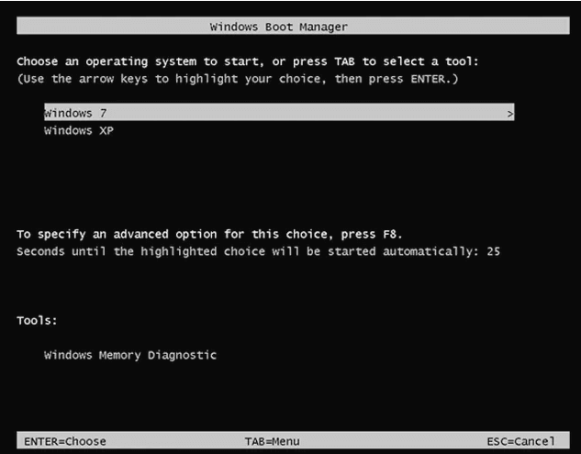Správci spouštění (boot managers) v OS Windows a UNIX-like OS

* Pro Windows se používá už zmíněný bootmgr.exe (BIOS) či bootmgfw.efi (UEFI).
  + Po spuštění Windows Boot Manager čte Boot Configuration Data, aby zjistil, jaké operační systémy jsou přítomny a zda má uživateli nabídnout nabídku, která mu umožní vybrat, který operační systém se má zavést.
    - Možnosti spuštění systému Windows Vista a novějším vyvoláním winload.exe/winload.efi.
    - Možnosti obnovení systému Windows Vista a novějších z režimu spánku vyvoláním winresume.exe/ winresume.efi.
    - Možnosti spuštění předchozí verze řady Windows NT vyvoláním jejího NTLDR.
    - Možnosti načtení a spuštění spouštěcího záznamu svazku.
* 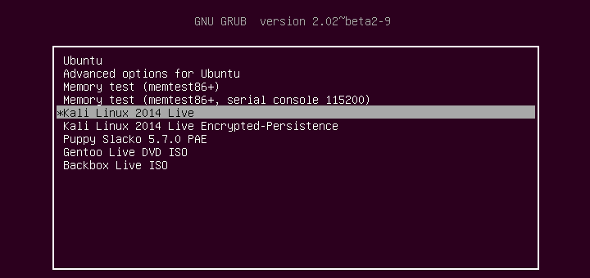GRUB – (zmíněno už dříve)
  + ve dvou verzích v1 (GRUB Legacy) a v2 (současná verze)
  + Umožňuje:
    - měnit chování systému možností definovat jádro, které se bude zavádět
    - vybrat operační systém, který se bude zavádět
    - přidávat či měnit možnosti zavádění
  + Načítá se:
    - Legacy - /boot/grub/menu.lst či /boot/grub/grub.conf
    - Současná verze - /boot/grub/grub.cfg či /boot/grub2/grub.cfg
  + Pro změnu se používá - /etc/default/grub + /etc/grub.d
    - V /etc/default/grub
      * GRUB_TIMEOUT: doba zobrazení výchozí obrazovky před zahájením automatického zavádění systému
      * GRUB_DEFAULT: nastavení výchozího zaváděného OS
  + Pro uložení změn command –> update-grub
  + Debugging GRUBu pomocí klávesy „c“ – otevře cmd
* 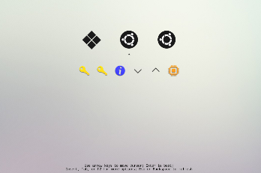rEFInd
  + správce spouštění pro počítače založené na UEFI a EFI
  + Více grafický než GRUB
  + Je navržen tak, aby byl platformově neutrální a zjednodušil spouštění více operačních systémů. (podpora Mac)

Možnosti úprav zavádění operačního systému

* Pokud chcete upravit možnosti spouštění ve Windows, jednou z možností je použít BCDEdit (BCDEdit.exe), nástroj zahrnutý ve Windows.
* Ke změně nastavení spouštění můžete použít také nástroj Konfigurace systému (MSConfig.exe).
* V GRUBu zmíněné (dokonce dvakrát) úpravy